1、数据类型

1.1、关键字
关键字有：double，int，struct，break，else，long，switch，case，char，const，float，short，void，for，continue，if，do，while，static等。

1.2、标识符
在程序的运行中，可以使用变量、常量、函数、数组等，为它们设定的名称，就是所谓的标识符。
标识符的命名规则：
1、必须由字母或下划线开头，开头不能为数字或符号
Int 2hao int ！hao int _hao
2、除开头外，其他位置可以由数字下划线与数字构成。
3、标识符区分大小写
4、标识符不能是关键字
5、标识符的命名最好有相关的含义

1.3、数据类型
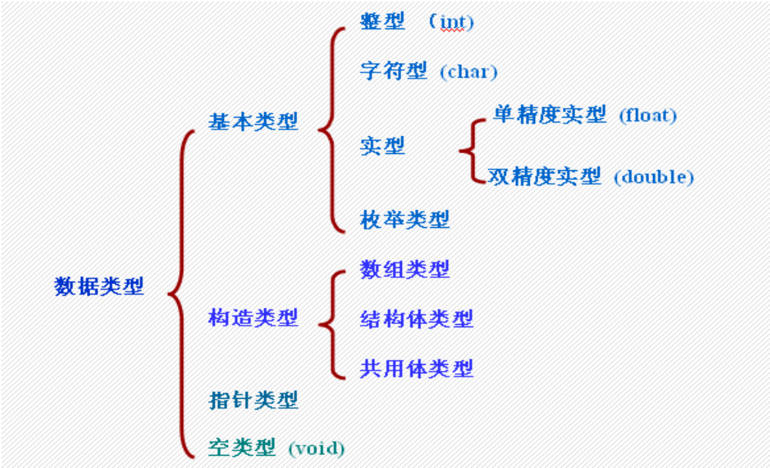
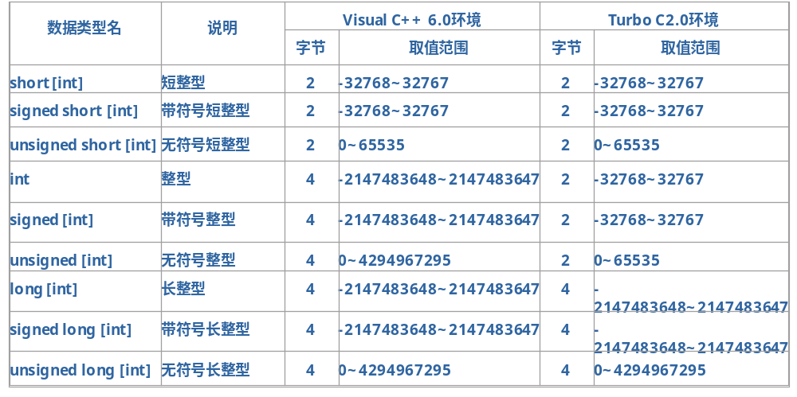

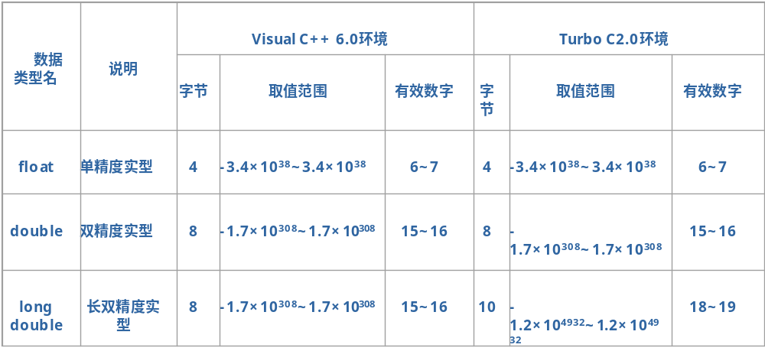

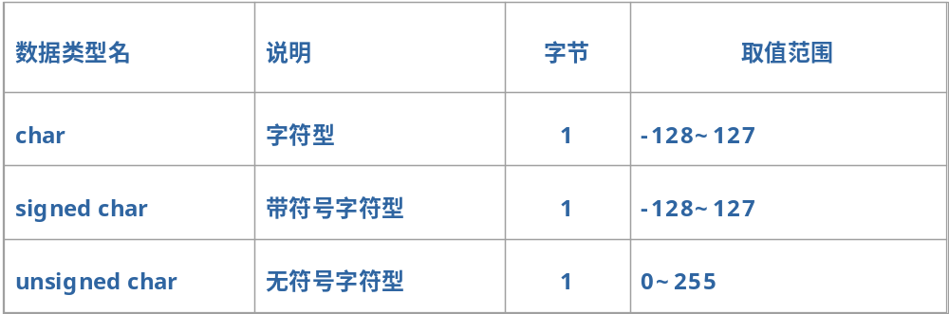

1.4、常量与常量
常量就是在程序运行的过程中不可以改变的。
变量就是程序运行期间其值可以进行变化的量。

常量分：

整型常量
实型常量
字符常量
字符串常量

ASCII码表，
信息在计算机上是用二进制表示的，这种表示法让人理解就很困难。因此计算机上都配有输入和输出设备，这些设备的主要目的就是，以一种人类可阅读的形式将信息在这些设备上显示出来供人阅读理解。为保证人类和设备，设备和计算机之间能进行正确的信息交换，人们编制的统一的信息交换代码，这就是ASCII码表，它的全称是“美国信息交换标准代码”。

在C语言中，所使用的字符被一一映射到一个表中，这个表称为ASCII码表。

char a = 'a'; //字符常量
int b = 10; //整型常量
float f1 = 1.23f; //实型常量，后面要加f，不然默认是double型
float f2= 123e-2;
int c = a + b;
printf("c = %d\n",c);
printf("c = %c\n",c);
printf("f1 = %f\n",f1);

变量的赋值

例题1: 数据溢出
//const
//short int a = 1000000;
short int a =1000;
printf("a = %d\n",a);

例题2: 字符变量
char v1 = 'a';
printf("v1 = %d\n",v1);
printf("v1 = %c\n",v1);

char v2 = '1';
printf("v1 = %d\n",v2);
printf("v1 = %c\n",v2);

例题3：

// 输入半径，通过计算，输出圆的面积

#include "stdafx.h"
#define PI 3.1415
int main(int argc, char* argv[])
{
//定义半径变量
float fRadius = 0;
//定义结果变量
float fResult = 0;
//输出提示信息
printf("请输入圆半径:\n");
//输入数据
scanf("%f",&fRadius);
//进行计算
fResult = fRadius * fRadius * PI;
//显示结果
printf("圆的面积为: %f\n",fResult);
return 0;
}

例题4：

字符串与字符的区别，字符串结尾要以\0结束
char a[] ="1";
char b='1';

printf("a= %d\n",sizeof(a));
printf("b= %d\n",sizeof(b));

十六进制转换为十进制
八进制转换为十进制

int i =0x12;
int j=0123;
printf("%x\n",i);
printf("%d\n",i);
printf("%d\n",j);

2、表达式与运算符

2.1、表达式
表达式是由操作符与操作数组成。
简单表达式 5+5
复杂表达式 a + （b*c）
表达式本身什么都不做，只是返回结果值。

int a,b,c;
b = 10;
c = 20;
a = (b + c)*10;
printf("a = %d\n",a);
printf("b + c = %d\n",b + c);

2.2、赋值运算符与表达式
赋值运算符 =
复合赋值运算符 +=， -=，*=， /= ，

int num1,num2,num3,num4,num5;
num1 = 10;
num2 = 10;
num3 = 10;
num4 = 10;
num5= 10;

num1 += 2;
num2 -= 2;
num3 *= 2;
num4 /= 2;
num5 *= num1+2;
printf("num1 = %d\n",num1);
printf("num2 = %d\n",num2);
printf("num3 = %d\n",num3);
printf("num4 = %d\n",num4);
printf("num5=%d\n",num5);

输出结果是？
#include <stdio.h>
int main(int argc, char* argv[])
{
int x =10;
x -= x+x;
printf("x=%d\n",x);
return 0;
}

#include <stdio.h>
int main(int argc, char* argv[])
{
int x =100,y=10,z=5;
int m =x/y*2/z;
printf("m=%d\n",m);
return 0;
}

类型的转换：
数值类型很多，不同类型的数据进行运算的时候，需要先转换成同一类型，然后才进行运算。
float f =12.1f;
int i =f;
会警告

强制转换
float f =12.1f;
int i =(int)f;

2.3、算术运算符与表达式
C语言中，算术运算符有7个
两个单目运算符 + ， -
五个双目运算符 * ， / ， % ， + ， -

int a,b,c1,c2,c3,c4,c5;
a = -5;
b = +6;
c1 = a + b;
c2 = a * b;
c3 = a /b;
c4 = a - b;
c5 = a - b % 3;
printf("a=%d,b=%d\n",a,b);
printf("c1=%d\n",c1);
printf("c2=%d\n",c2);
printf("c3=%d\n",c3);
printf("c4=%d\n",c4);
printf("c5=%d\n",c5);

//练习
int a,b,d,e,f,g;
a = -5;
b = +6;

d = -a + b;
e = b - -a;
f = b - a * e;
g = (b - a) / b + 5 * d;
printf("d =%d\n",d);
printf("e =%d\n",e);
printf("f =%d\n",f);
printf("g =%d\n",g);

下面a等于几？
int a =12;
a+= a*= a /= a-6;
//a+=a-=a*a;
printf("%d\n",a);

自增自减运算符：
在c语言中，有两个特殊的运算符，自增运算符 ++ ，自减运算符 –

int i,a,b,c,d;
i = 10;
a= ++i;
b= i++;
c= --i;
d= i++;
printf("a =%d\n",a);
printf("b =%d\n",b);
printf("c =%d\n",c);
printf("d =%d\n",d);

/*自减运算符 --，自加运算符 ++ ，可以放在变量的前面也可以放在变量的后面。
放前面叫前缀自增，放后面叫后缀自增；
放在后面，是当变量参加完表达式运算后自加1；放在前面，变量先自加1，然后再参与运算；
*/

练习
/* int i=10,j=10;
int a = ++i + ++i;
int b = ++i + i++;
int c = --j + --j;
printf("a= %d\n",a);
printf("b= %d\n",b);
printf("c= %d\n",c);
*/

int d,e,f;
int m1=10,m2=10,m3=10;
d = ++m1 + ++m1 + ++m1;
e = ++m2 + (++m2 + ++m2);
f = m3++ + (++m3 + ++m3);
printf("d= %d\n",d);
printf("e= %d\n",e);
printf("f= %d\n",f);
/*

/* int width = 012; //八进制
int height = 0x12;
int a = width--;
int b = --height;
printf("a = %d\n",a);
printf("b = %d\n",b);
*/

2.4、关系运算符与表达式
关系运算符有 大于 >, 小于 < ， 大于等于 >= ，小于等于<=
等于 == ，不等于 !=

关系表达式用来对两个表达式，或者两个值进行比较，返回一个真值或者假值，
真值表示指定的关系成立，假值表示指定的关系不成立。
真值为1，假值为0；

int i =10;
int sum =i*(i!=10)+(i>=10);
printf("sum=%d\n",sum);

关系运算符通常用在条件表达式中，用在程序流程控制语句中。例如 if 语句

int a=5,b=7;
int c,d;
c=a>b?a:b; d=a<=b; //中a>b值为0，a<=b值为1。
printf("c = %d\n",c);
printf("d = %d",d);

int a=5,b=7;
if(a>b)
{
printf("a>b");
}
if(a<b)
{
printf("a<b");
}
if(a==b)
{
printf("a==b");
}

输入三个数，求出最大值

#include <stdio.h>
int main(int argc, char* argv[])
{
int a =10,b=5,c=30;
int res =(a>=b?a:b)>=c ? (a>=b?a:b):c;
printf("res =%d\n",res);
return 0;
}

2.5、逻辑运算符与表达式
逻辑运算符根据表达式的真假属性，返回真值或假值。
C语言中，表达式的值非零，那么其值为真。

逻辑与 &&
逻辑或 ||
单目逻辑非 ！

int num1,num2;
int f1,f2;
num1 = 10;
num2 = 0;
f1 = num1>5 && num2;
f2 = num1>3 || num2;
num2 = !!num1;
printf("f1 = %d\n",f1);
printf("f2 = %d\n",f2);
printf("num2 = %d\n",num2);

2.6、逗号运算符与表达式
在C语言中，可以用逗号将多个表达式的值分隔开来，用逗号分隔的表达式被分别计算，并且整个表达式的值是最后一个表达式的值。
表达式1，表达式2，表达式3，表达式4，。。。。

int num1,num2,result;
num1 = 10;
num2 = 43;
result = 0;

result =(num1 ++,--num2,num2 + 4);
printf("result = %d\n",result);

练习题
int i=7,j;
j=i,i+=1,j=i;
printf("j = %d\n",j);

int i=7,j;
//j=(7+5,3+1,4+3);
j=7+5,3+1,4+3;
printf("j = %d\n",j);

int i;
i=3*5,5+6
// i=(i=3*5,5+6);
printf("i=%d\n",i);

3、输出/输入函数

3.1、printf函数，输出函数

%d | 将参数按整数形式转换输出，对应参数应是int 类型
%ld | 将参数按长整数形式转换输出，对应参数应是long 类型
%c | 输出一个字符，对应参数应该是一个字符
%s | 输出一个字符串，对应参数应该是一个字符串
%f | 将参数按带小数点数形式输出，对应参数应是double 类型，默认情况下精确到 6 位小数

int i=10, j=20;
float x=43.9823f, y= 5527.0f;
printf("i =%d, j =%d, x =%f, y =%f\n", i, j, x, y);

//%-5.3d 5是宽度，3是整数位数，整数长度不够的补0，宽度不够补空格
//浮点型 %8.2f , 8是宽度，2是小数的个数
printf("i = %-5.3d, j = %5.3d, x = %8.3f, y = %8.2f\n",i,j,x,y);

3.2、putchar函数，数据输出

格式: putchar( c )
参数: c为字符常量、变量或表达式
功能：把字符c输出到显示器上
返值：正常，为显示的代码值；出错，为EOF(-1)

int c=65;
char a='B';
/* c 表示ASCII码A,’\n’是转义符,’B’字符常量*/
putchar(c);
putchar('\n');
putchar(a);
putchar('\n');
printf("c = %d",c);

3.3、scanf函数，数据输入
格式: scanf(“格式控制串”，地址表）
功能：按指定格式从键盘读入数据，存入地址表指定的
存储单元中,并按回车键结束
返值：正常，返回输入数据个数
int i,j;
printf("enter two integer:\n");
scanf("%d%d",&i,&j);
printf("i = %d\nj = %d",i,j);

int i,j;
printf("enter two integer:\n");
scanf("%d|%d",&i,&j);
printf("i = %d\nj = %d",i,j);

输入0123456789 ，缓冲区溢出
char i[5];
printf("enter a integer:\n");
scanf("%s",i);
printf("i = %s\n",i);

3.4、getchar函数，数据输入

格式: getchar( )
功能：从键盘读一字符，

输入大写字母转换为小写字母
char c;
printf("请输入一个大写字母：\n");
c =getchar();
c = c+32;
printf("转换后的小写字母是--------\n");
putchar(c);
putchar('\n');

Getchar() 只能接受一个字符。Getchar函数得到的字符可以赋给一个字符变量或者整形变量，也可以不赋给任何变量，还可以作为表达式的一部分

printf("请输入一个字符\n");
int a = getchar();
printf("a =%d\n",a);
printf("putchar(a)输出的结果为\n");
putchar(a);
putchar('\n');

// putchar(getchar()+32);

练习：
- 利用加法运算符，计算1到10的累加和
- 输入三个学生的身高，计算学生的平均身高。
3、使用getchar与putchar函数，实现从键盘输入字符串“hello”，然后输出到屏幕上。
4、输入小写字母转换为大写字母

以下程序的输出结果是
1、
#include <stdio.h>
int main(int argc, char* argv[])
{
int n=2,k=0;
int res = k++ || n++>2;
printf("%d\n",res);
return 0;
}

2、
#include <stdio.h>
int main(int argc, char* argv[])
{
int a=10,b=20;
a-=a+b;
printf("a =%d\n",a);
return 0;
}

3、
#include <stdio.h>
int main(int argc, char* argv[])
{
double x=17;
int y;
y=(int)(x/5)%2;
printf("y=%d\n",y);
return 0;
}

